AÇIKLAMALAR
- Excel dosyasındaki oluşturulan yapı hiçbir şekilde değiştirilmeyecek, tablo formatlarıyla oynanmayacak
- Dosya hangi okul tarafından dolduruluyorsa dosya adı ilçe ve okul adı olacak şekilde değiştirilerek gönderilecek. Örn: menteşeşahidiortaokulu.xslx

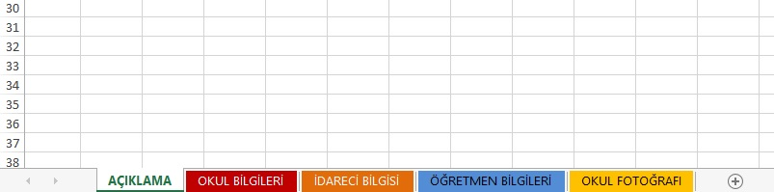
- Dosyada sekmeler halinde farklı bilgiler isteyen bölümler bulunmaktadır. Bu bölümler yukarda gözüktüğü şekilde daha iyi fark edilmeleri için renklendirilmiştir. Bütün sekmelerdeki bilgilerin doldurulduğundan emin olun.
- Bünyesinde anasınıfı bulunan kurumlar Anasınıfı durumu bölümüne “VAR” şeklinde belirtecek.
- Öğretmen bilgileri ve sayıları yazılırken aynı okulda hem ilkokul hem de ortaokul varsa öğretmen kadrosu hangi kademede ise orada gösterilecek ve sayılacaktır.
Örneğin: Bir ingilizce öğretmeni hem ilkokul hem de ortaokulda derse giriyor. Kadrosu hangi okulda ise o okulun personeli olarak gösterilecek ve sayılar ona göre yazılacak.
- Aynı şekilde idareci bilgilerinde de durum bu şekilde. Kadrosu hangi kurumda ise ona göre yazılacak. İlkokul yada ortaokul
- Öğretmen sayılarına kadrosu kurumda bulunan öğretmenler yazılacak, ücretli öğretmen bilgileri girilmeyecektir.
- Öğretmenlerin çalıştığı sürenin hesaplanmasında 1 Mart tarihi esas alınacaktır.
- Veri girişleri yapılırken BÜYÜK HARFLE girilecek, “VAR” veya “YOK” şeklinde girilerek istenen özelliğin kurumda olup olmadığı belirtilecek, olmayan bilgilere ilişkin bölümler boş bırakılmayacak.

